Controllo allineamento ed Analisi delle vibrazioni su
Motore e riduttore estrusore(A) Reifenhauser

05 Ottobre 2021



Stabilimento IFIS S.p.A. Caserta
Alla cortese att.ne Sig. Nicola Todaro

Report agnostico

Cliente: IFIS S.p.A.

Contatto: Sig. Nicola Todaro

N. commessa: 2021-0601

Sito misura: Zona industriale Marcianise sud (CE)

Data rilievi :5 Ottobre 2021

Tipo misure: Vibrazionali
Strumentazione utilizzata: Analizzatore Pruftechnik Vibexpert II -Allineatore Fixtur Laser Pro
Seriale Strumento N°33015 Accel. VIB 6.142

Esecuzione misure : Sig. Angelo Lisi, Sig. Costantino Scaccia

Esecuzione report: Sig. Angelo Lisi

Sommario

l. Introduzione
- Schema punti di misura
- Misurazioni eseguite
- Analisi in frequenza
- Allegati

Introduzione

Lo scopo dell'attività, svolta presso lo stabilimento IFIS, è stato quello di valutare lo stato dell’allineamento del motore e delle vibrazioni sul motore e riduttore.

Le acquisizioni sono state effettuate facendo riferimento alla normativa ISO 10816-3, che disciplina sia le modalità di analisi che la scelta dei punti di misura e le soglie di allarme relative ai macchinari in esame.

È possibile distinguere due diversi livelli di analisi vibrazionale, caratterizzati dagli strumenti che vengono utilizzati e dalle finalità che si desidera raggiungere.

  - 1º Livello: Analisi dei valori globali

In questa tipologia di analisi, il segnale acquisito, opportunamente filtrato, viene integrato per ottenere un valore globale che caratterizzi il comportamento del macchinario. Tale valore rappresenta un indice del buono o cattivo stato del macchinario stesso e viene confrontato con delle opportune soglie di allarme in accordo alla normativa di riferimento.

  - 2º Livello: Analisi degli spettri

Con queste analisi più avanzate, è possibile entrare più a fondo nello studio del comportamento vibrazionale dei macchinari. Esse consistono nello scomporre il segnale acquisito nelle singole frequenze che lo compongono e nel valutare le ampiezze relative a tali frequenze. In questo modo è possibile avere non solo un'indicazione del buono o cattivo stato, ma anche indagare sulle cause di determinate anomalie.

A tal fine è stata condotta un'analisi vibrazionale 1º e 2º livello, effettuando delle acquisizioni sui supporti nelle tre direzioni (orizzontale, verticale ed assiale - la direzione orizzontale è quella parallela al pavimento, la direzione verticale è perpendicolare all’ancoraggio del motore, la direzione assiale è lungo l'asse macchina), mediante l'utilizzo un analizzatore portatile mod. VIBXPERT II.

2 . Schema punti misura

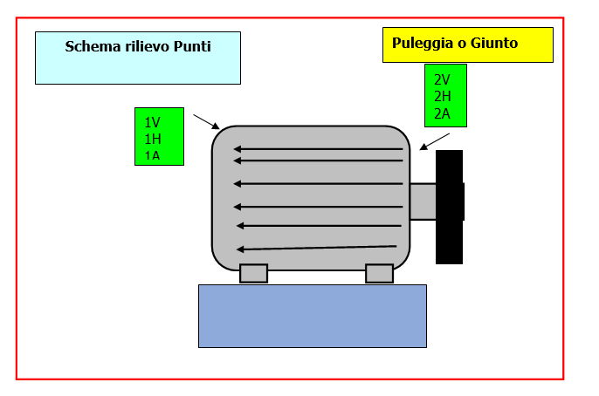

In figura è rappresentato lo schema dei punti di misura sul motore.

- Con le diciture H, V e A si intendono rispettivamente orizzontale, verticale ed assiale. Le misure sono state acquisite con carico.

Misurazioni eseguite
  - Mediante l'utilizzo di un accelerometro idoneo, su ciascun punto di misura sono state effettuate le seguenti analisi:
  - valore globale RMS in velocità di vibrazione tra 0,5-1000 Hz (in riferimento alla normativa ISO 10816-3);
  - spettro in accelerazione con la funzione inviluppo, per la agnostica delle problematiche relative ai cuscinetti ad elementi volventi;

I valori globali di vibrazione acquisiti sono riassunti negli allegati Report Spettri Rilevati e Report Misure Rilevate. I livelli registrati sono confrontati con le soglie previste dalla normativa di riferimento ISO 10816-3 GRUPPO 1 BASAMENTO FLESSIBILE.
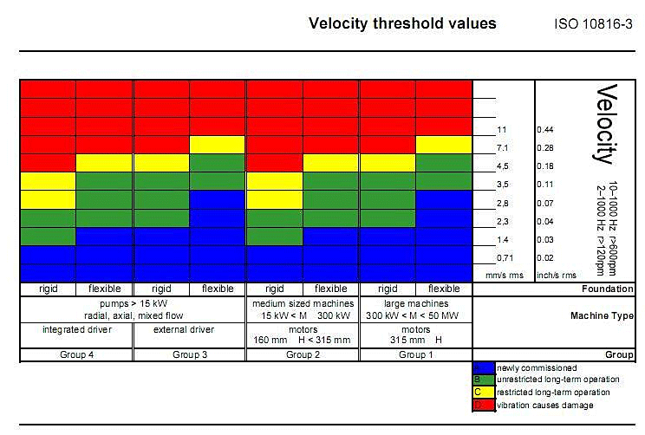

Analisi in frequenza

L'analisi sia di primo livello (valore globale), che di secondo, relativa alla scomposizione del segnale acquisito nelle singole frequenze che lo compongono, e le valutazione delle ampiezze relative a tali frequenze ci conducono alle seguenti conclusioni:

CONCLUSIONI
I valori finali dell’allineamento ottenuti dopo le correzioni rientrano all’interno delle tolleranze ottimali consigliate. Si segnala non c’è complanarità tra motore e riduttore; il motore risulta essere posizionato più alto di circa 15 centesimi rispetto al riduttore, si consiglia quindi alla prossima revisione, la fresatura dei piedini del motore di almeno 20 centesimi o la revisione del basamento. Riguardo le vibrazioni, sul motore e sul riduttore, i valori RMS sono ampiamente all’interno dei limiti di tolleranze secondo la norma ISO10816-3. L’analisi in FFT, non ha evidenziato picchi di frequenza con valori al di sopra dei valori normali di funzionamento delle macchine.
Per qualunque chiarimento rimaniamo a sua disposizione.
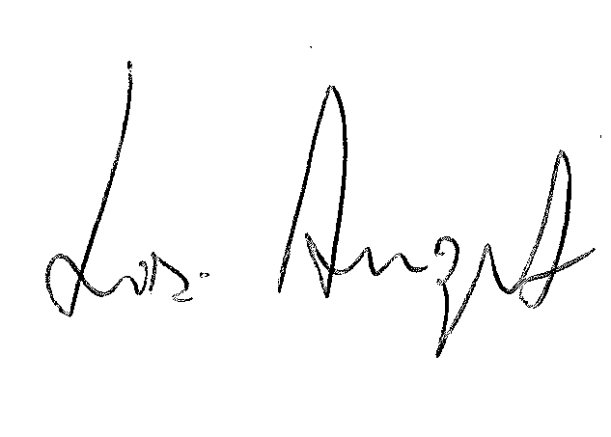

R.E.M. S.R.L. R.E.M. SRL
Carlo Spaziani – Resp. Azienda Lisi Angelo – Uff.Tecnico

Si allegano alcuni report delle misure effettuate

DATI MOTORE ALLINEATO

Motore SIEMENS Tipo 1PL6 186-4HF000AA9-Z
N°WN1233929010004 KW 135 Giri 2000

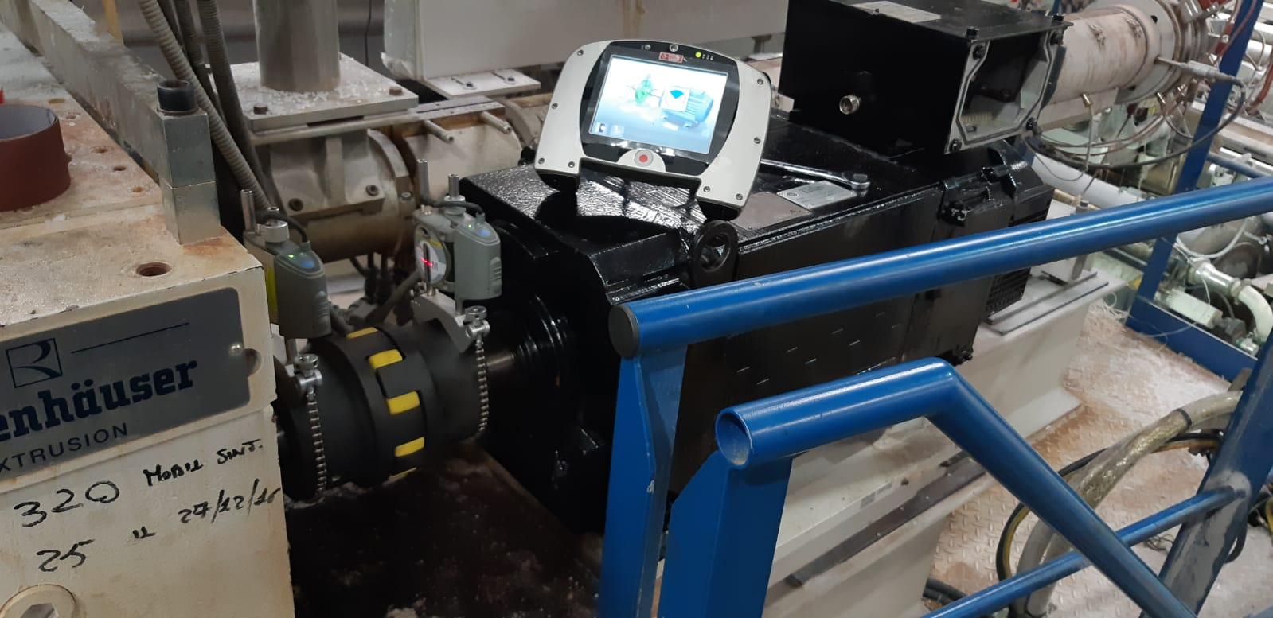

VALORI RISCONTRATI

Piede zoppo
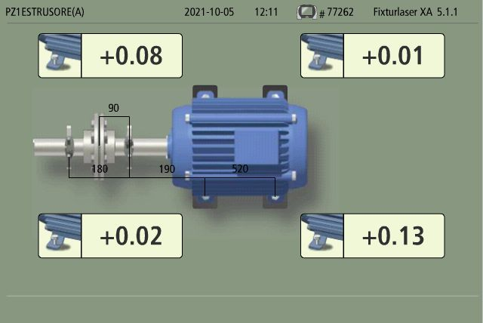

La misura iniziale il controllo del piede zoppo è stata trovata con una differenza di complanarità di 13 centesimi sul piede posteriore SX.

Piede zoppo dopo la correzione

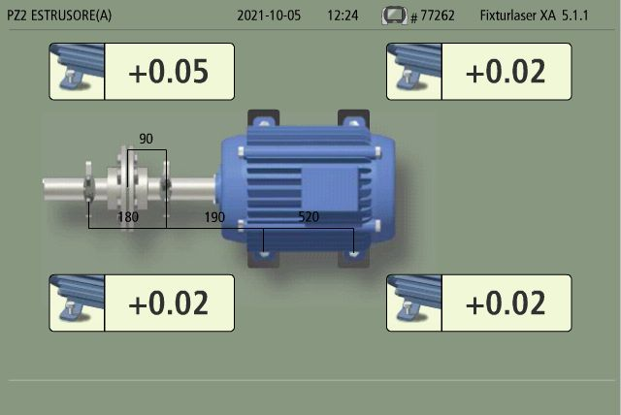
Dopo le correzioni i valori di complanarità sono stati riportati ampiamente all’interno dei limiti consigliati dal costruttore.

ALLINEAMENTO
Misura iniziale

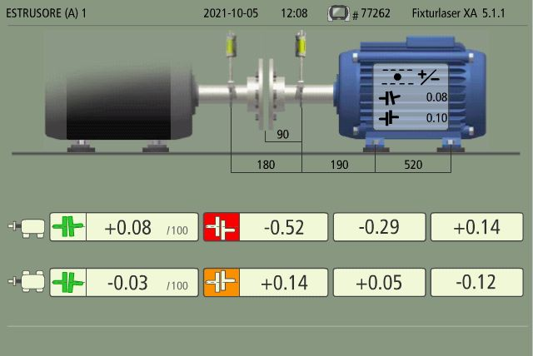

Dopo la misurazione iniziale il motore stato trovato disallineato sul parallelo sia orizzontale che verticale.

Misura finale

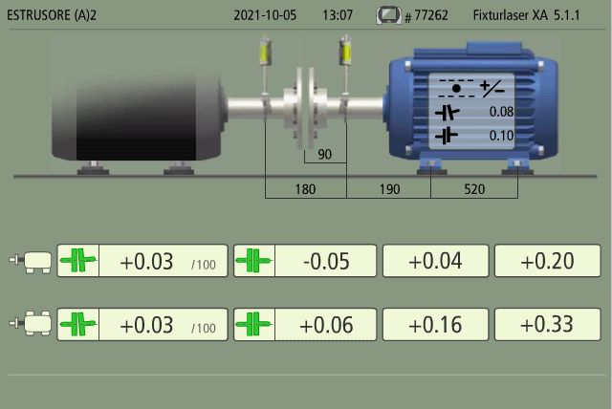

Dopo le dovute correzioni si è riportato il motore ampiamente all’interno delle tolleranze consigliate dai costruttori.

Spettro in velocita misurato sul punto M1V del motore
Valore globale misurato sul punto M1V del motore

Valore globale misurato sul punto R1V del riduttore

Spettro in accelerazione misurato sul punto R1V del riduttore

